Nama : M. Farrel Akbar Firzatullah

No : 25

Kelas : XIRPL 5

1. **Latihan**

**Latihan 1 Dasar Penulisan Program Java**

Tulis program berikut dan beri simpan sebagai file dengan nama HelloTelkom.java, kemudian kompile dan jalankan

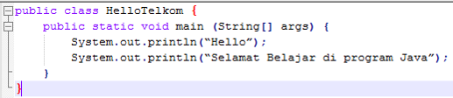

Output program adalah

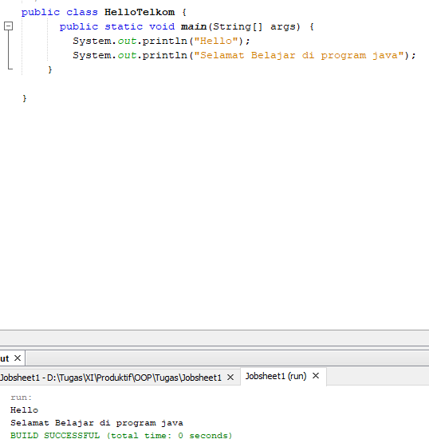

**Latihan 2 Penggunaan Variabel**

Program berikut akan mendeklarasikan suatu variabel untuk menampung suatu nilai (bertipe integer), dan menampilkannya ke layar. Tulis, dan jalankan program berikut

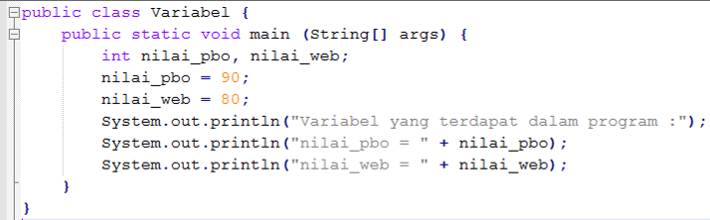

Output Program

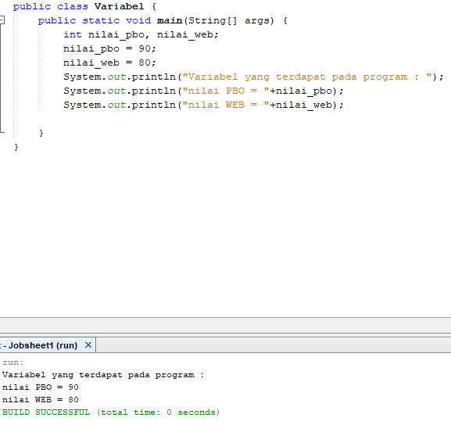

**Latihan 3 Program Aritmatika (Perhitungan) Sederhana**

Program berikut adalah program untuk menjumlahkan 2 buah bilangan. Tulis dan jalankan programnya.

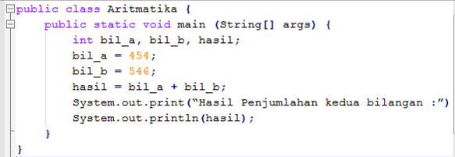

Output Program

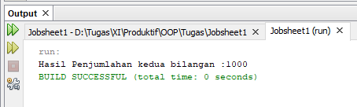

Program berikut adalah program untuk menghitung luas suatu persegi panjang. Tulis dan jalankan programnya.

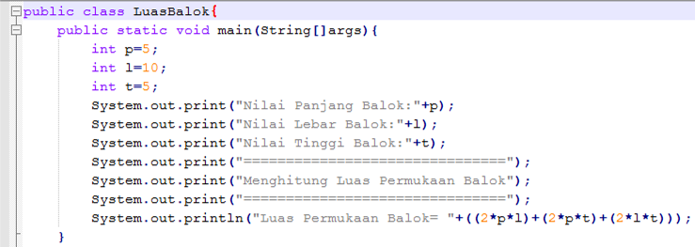

Output Program

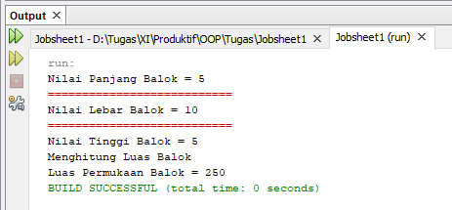

**Tugas Eksplorasi**

Pada program latihan 3 Aritmatika, cobalah ubah nilai dari bil_a menjadi 454,55 dan bil_b menjadi 546,55, apa yang terjadi ketika program dikompile. Untuk menyimpan bilangan pecahan gunakan tipe data float atau double.

Jelaskan dan Tunjukkan hasil programnya.

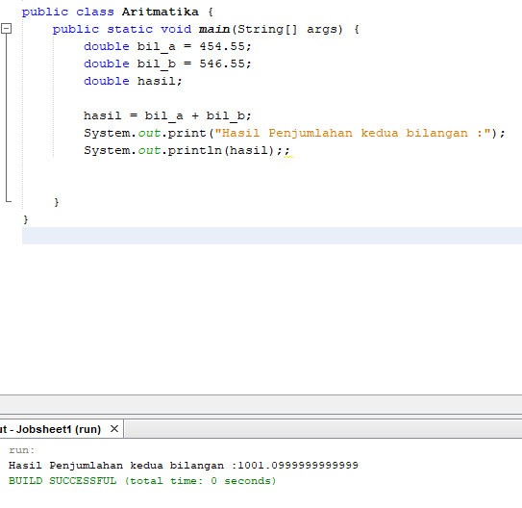

Hasil Dari program diatas adalah 1001.0999999999, itu dikarenakan saya menggunakan tipe data double, bilangan pecahan harus menggunakan tipe data double atau float, dan jika bilangan bulat bisa menggunakan tipe data integer

**Latihan 4 Inputan Keyboard**

Program berikut akan menerima inputan dari keyboard, dan menyimpannya ke dalam suatu variabel, dan kemudian menampilkannya ke layar. Untuk menggunakan masukan keyboard, digunakan library Scanner, dari paket java.util. Ketik dan jalankan program berikut.

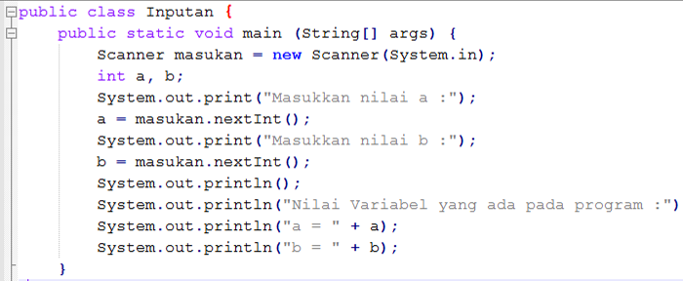

Output Program

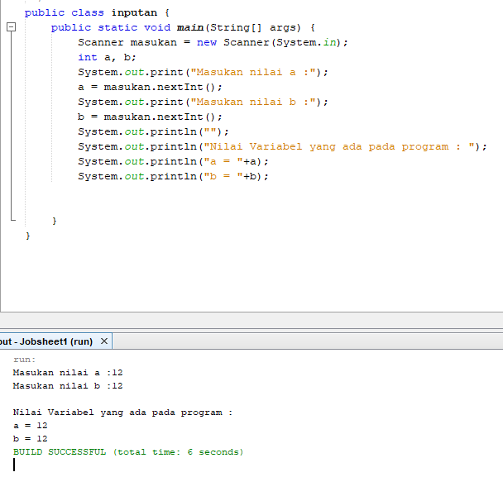

Jelaskan perbedaan System.out.print dan System.out.println pada program di atas!

Jika menggunakan System.out.println, antara System.out.println yang pertama dengan yang kedua akan dibatasi dengan enter atau akan di tulis di baris selanjutnya. Tetapi jika menggunakan System.out.print, antara System.out.print yang pertama dan yang kedua akan digabung tanpa spasi atau pun ditulis pada baris baru.

**Latihan 5 Program Pernyataan If**

Program ini untuk menentukan suatu kelulusan siswa terhadap suatu matapelajaran. Program tersebut menggunakan pernyataan If untuk penentuan hasil akhir. Ketik dan jalankan program berikut!

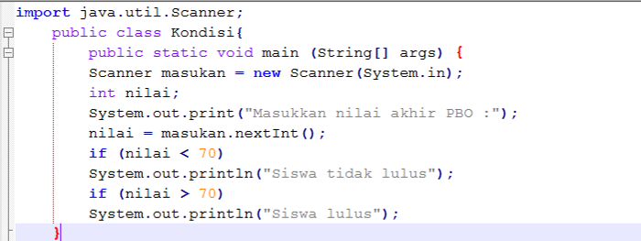

Output Program

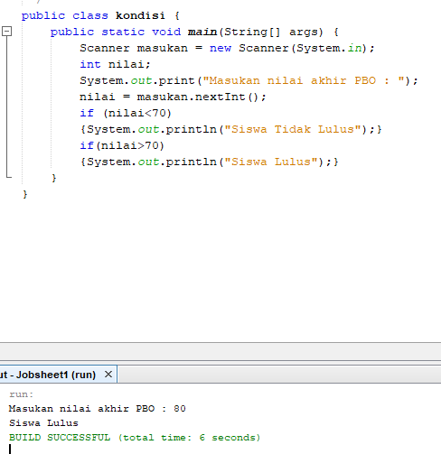

**Latihan 6 Program Pernyataan If Else**

Program ini untuk mengkonversi nilai angka ke nilai huruf, yang dilakukan dengan menggunakan pernyatan if..else.. bertingkat. Ketik dan jalankan program!

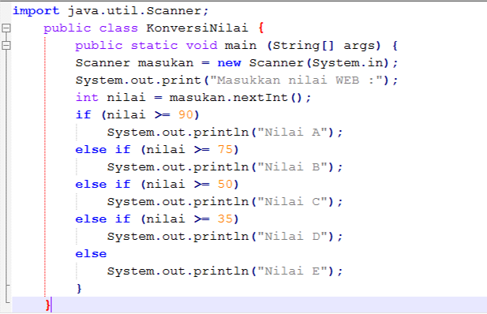

Output Program

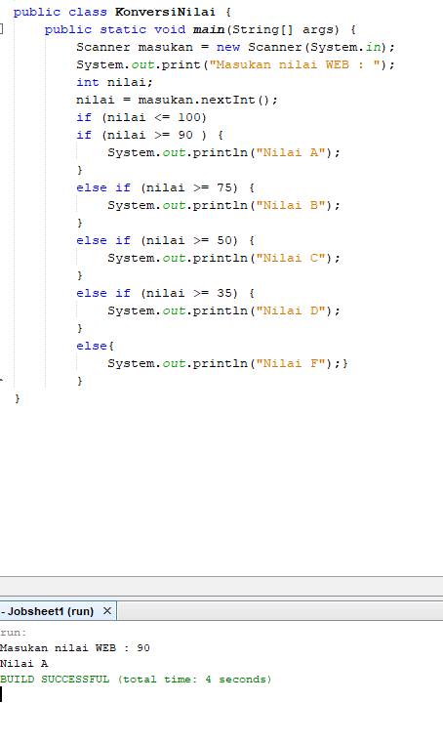

**Latihan 7 Program Switch..Case..**

Program ini menampilkan tulisan sesuai dengan input yang diberikan, dengan batasan input 1 sampai 3. Tulis dan jalankan program berikut

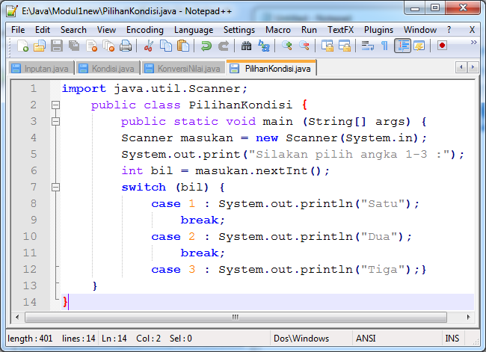

Output Program

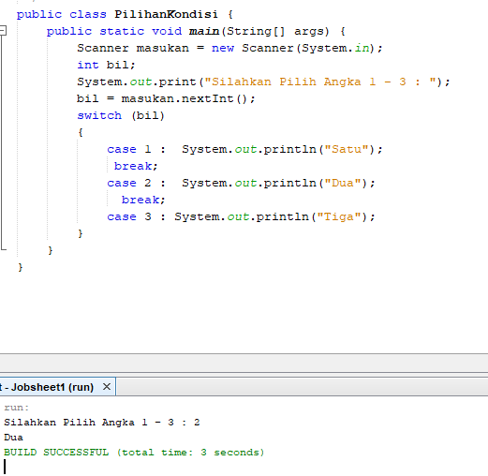

**Latihan 8 Program Kondisi Ganda**

Program ini untuk menyeleksi siswa mendapat beasiswa, dimana siswa dinyatakan dapat beasiswa jika nilai TPA di atas 85 dan nilai Bhs. Inggris di atas 80. Ketik dan jalankan program ini.

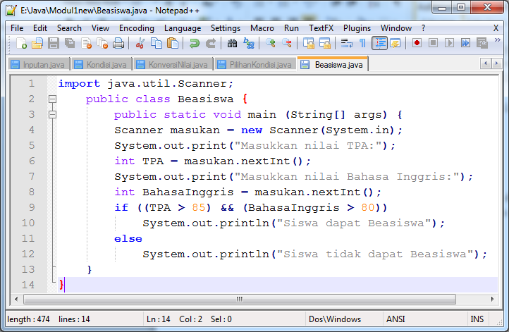

Output Program

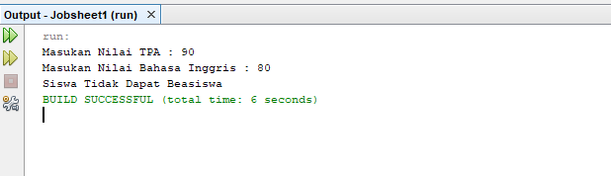

**Latihan 9 Program pernyataan for**

Program ini untuk menampilkan tulisan “Pagi!!” sebanyak 5 kali. Ketik dan jalankan program tersebut

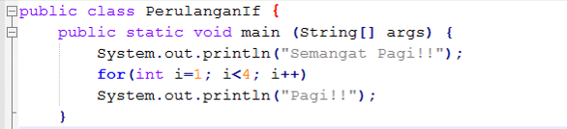

Output Program

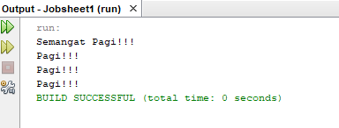

**Latihan 10 Program Variabel Counter**

Variabel counter adalah suatu variabel yang menyimpan hasil operasi secara kontinyu (contoh: hasil = hasil +2 atau ditulis hasil += 2). Ketik dan jalankan program.

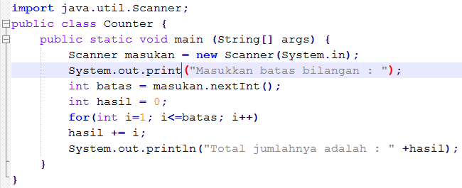

Output Program

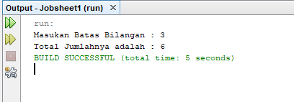

**Latihan 11 Program Pernyataan while**

Pernyataan perulangan dengan while, digunakan untuk perulangan yang belum dapat dipastikan jumlah perulangannya. Seperti contoh program untuk menjumlahkan suatu bilangan sampai input yang dimasukkan adalah bilangan 0. Ketik dan jalankan program.

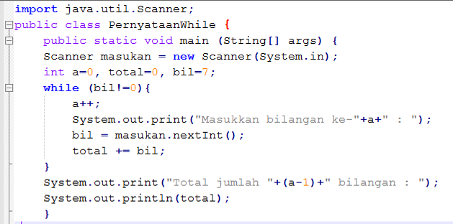

Output Program

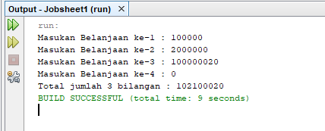

1. **Tugas Praktikum** 
   * 1. Buat program sederhana untuk menghitung luas permukaan Bola

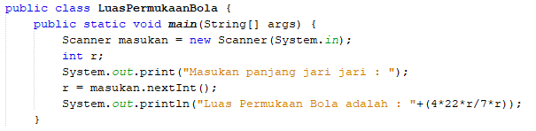

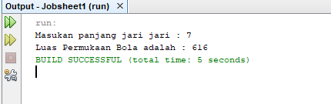

* + 1. Buat program konversi suhu 78o C ke dalam satuan Reamur, Farenheit dan Kelvin

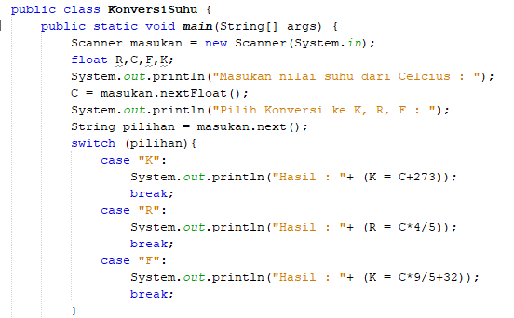

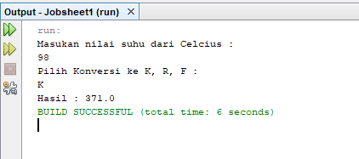

* + 1. Buatlah program sederhana untuk menampilkan biodata diri yang datanya disimpan pada variabel!

**Contoh keluaran** :

Nama :

NIS :

Tempat lahir :

Tanggal lahir :

Jenis Kelamin :

Alamat di Malang :

Motto Hidup :

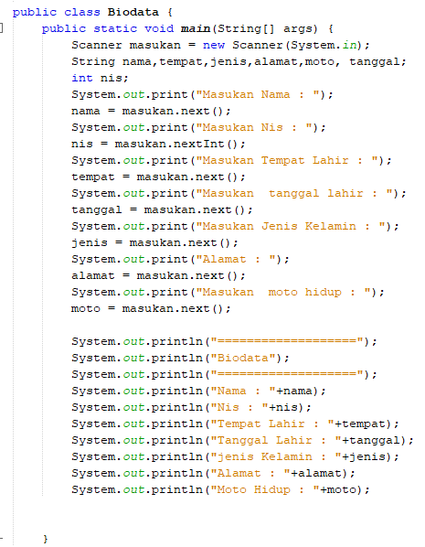

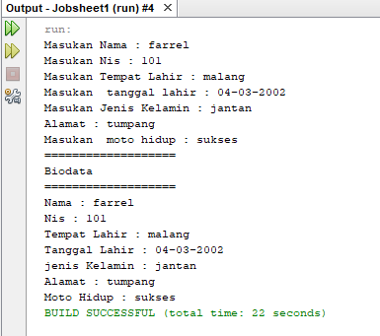

1. **Latihan**

**Latihan 1 Pernyataan do..while**

Pernyataan do..while memiliki prinsip kerja yang sama seperti pernyataan while. Perbedaannya hanya pada pengujian kondisi perulangan, dimana do..while pengujiannya dilakukan pada akhir blok perintah. Ketik program berikut kemudian jalankan

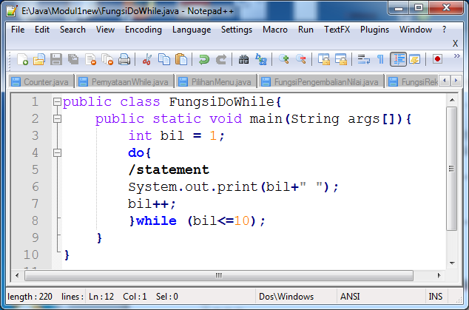

Output program

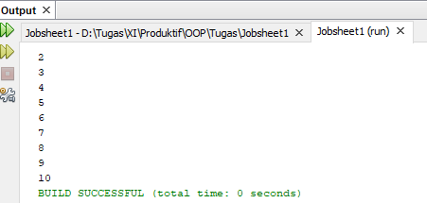

**Latihan 2 Membuat fungsi pada Program Java**

Fungsi adalah suatu program yang terletak terpisah dari blok program utama, tetapi tetap merupakan bagian dari program yang dibuat. Dengan menggunakan fungsi dapat membuat program menjadi lebih mudah dipahami. Berikut adalah contoh program untuk menghitung luas 2 buah bidang datar, yang penentuan bidang yang dihitung, ditentukan oleh pengguna melalui menu. Ketik dan jalankan program berikut.

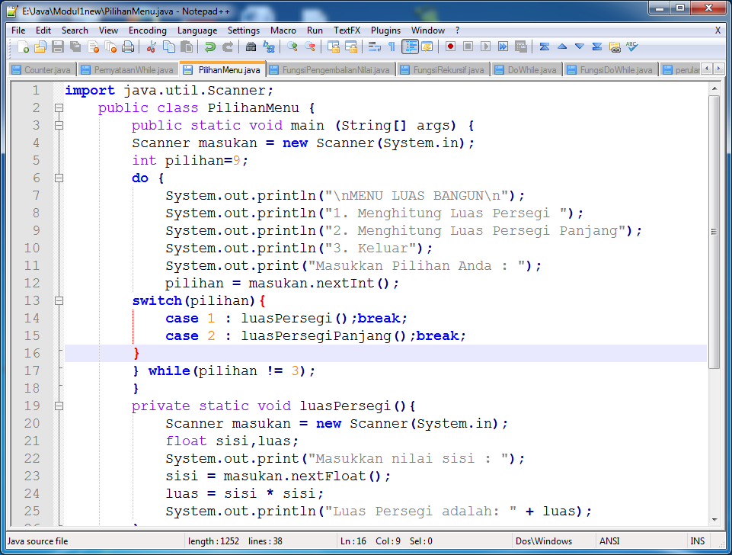

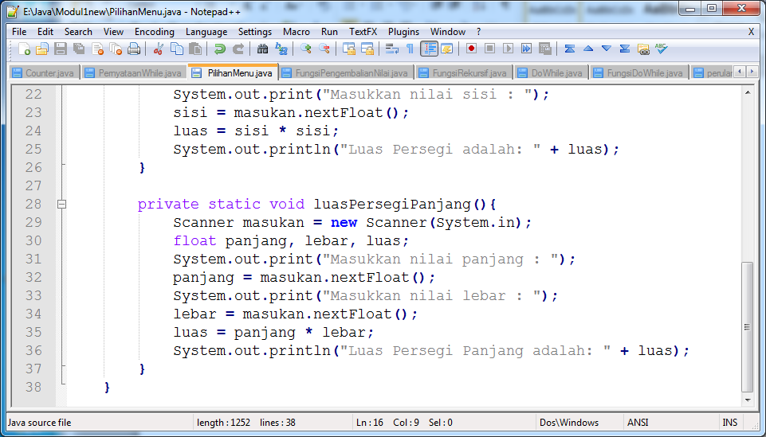

Output Program

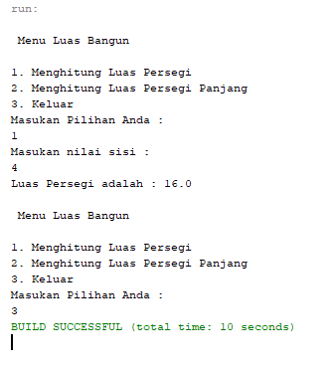

**Latihan 3 Program Pengembalian Suatu Nilai**

Fungsi yang mengembalikan suatu nilai adalah fungsi yang ketika kembali ke program utamanya disertai dengan membawa suatu nilai. Berikut adalah program untuk menjumlahkan 2 buah bilangan yang di dalamnya menggunakan fungsi. Ketik dan jalankan program berikut.

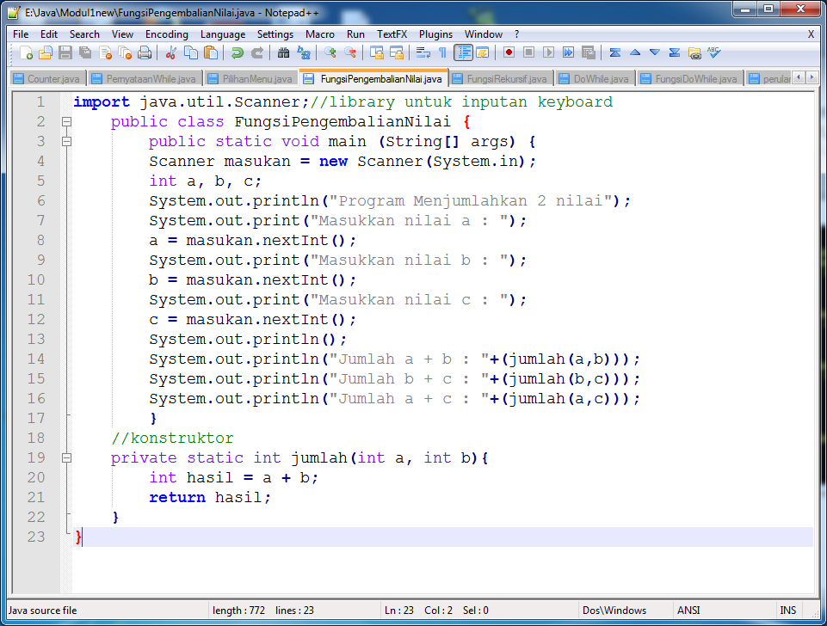

Output Program

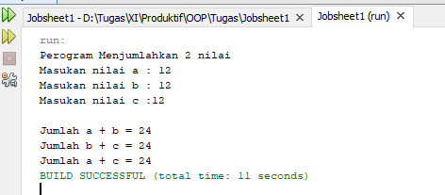

**Latihan 4 Program Fungsi Rekursif**

Suatu fungsi rekursif adalah suatu fungsi yang memanggil dirinya sendiri. Berikut ini adalah contoh program rekursif untuk menghitung nilai faktorial suatu bilangan. Ketik dan jalankan program berikut.

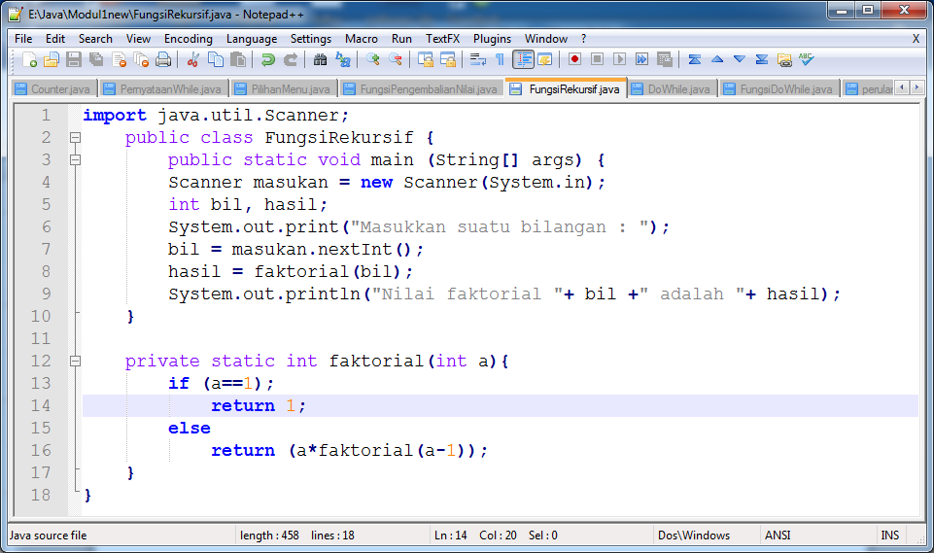

Output Program

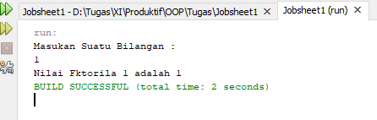

1. **Tugas Praktikum**

Buat program sederhana penerapan For untuk menampilkan tampilan seperti berikut ini:



@@@@

@ @

@ @

@@@@

2)

@

@@

@@@

@@@@



@@@@@

@

@

@

@@@@@

